DİLİMİZİN ZENGİNLEŞTİRİLMESİ PROJESİ
KASIM AYI ETKİNLİKLERİ

Dilimizin Zenginleştirilmesi Projesi kapsamında “Bilen Oturur” Etkinliği yapıldı.
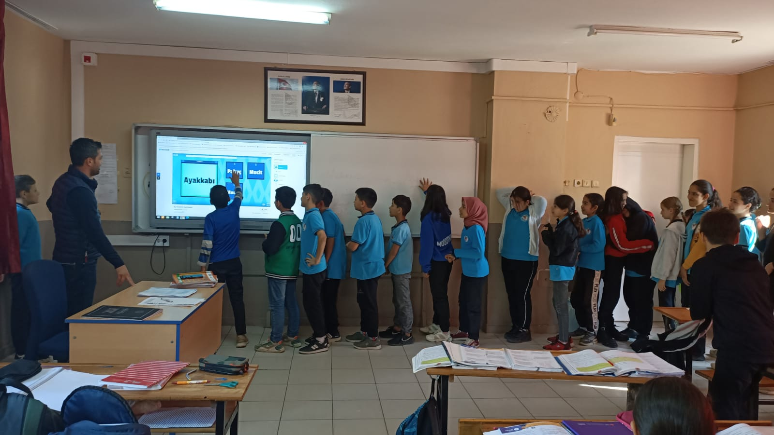 Dilimizin Zenginleştirilmesi Projesi kapsamında “Bilen Oturur” Etkinliği yapıldı.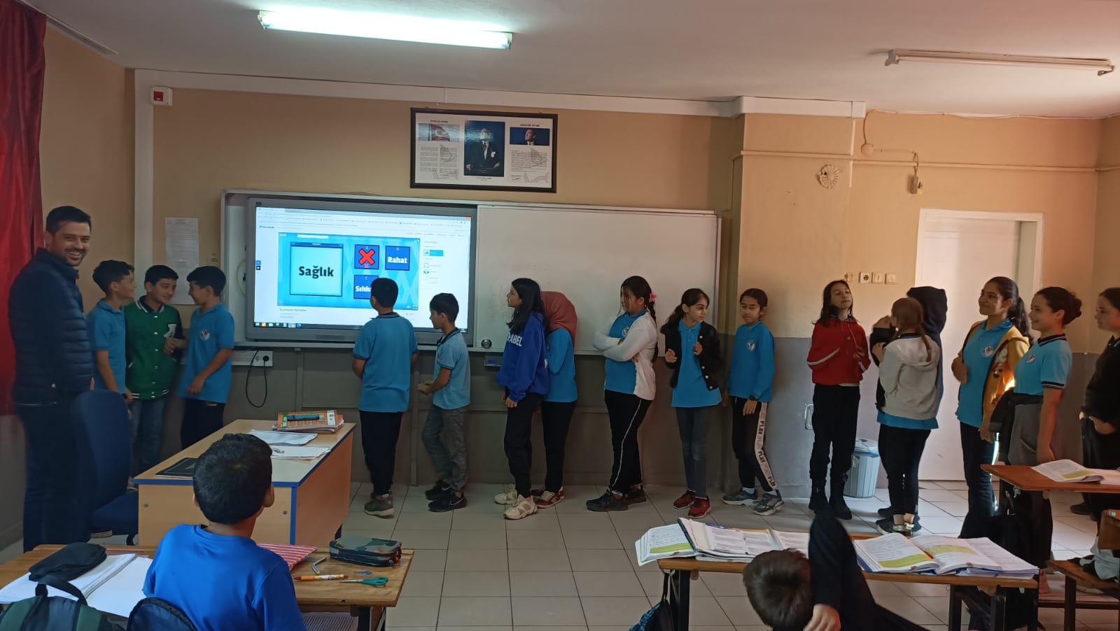

Dilimizin Zenginleştirilmesi Projesi kapsamında “Klasik Eser Okuma” Etkinliği yapıldı.
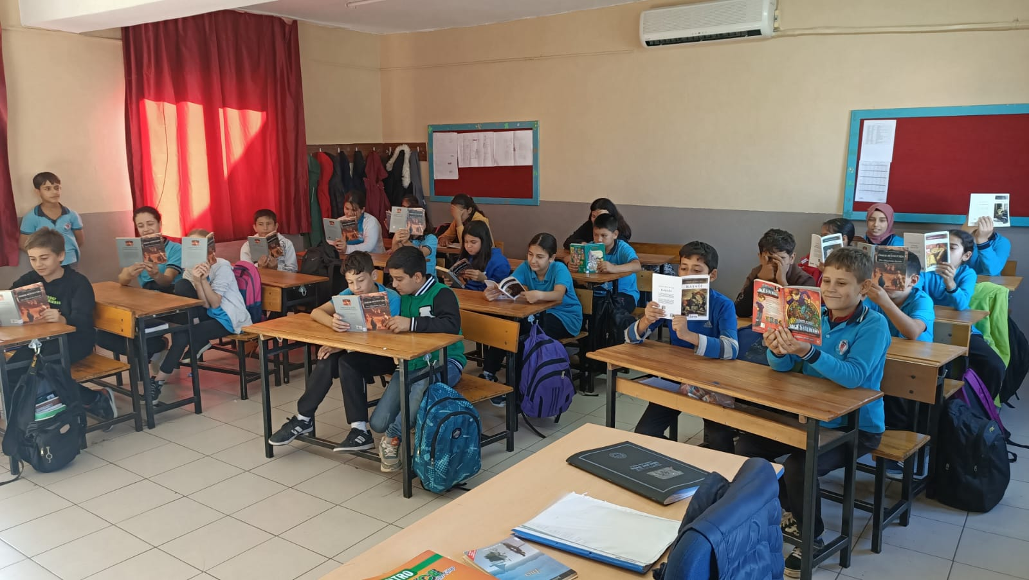
Dilimizin Zenginleştirilmesi Projesi kapsamında “Klasik Eser Okuma” Etkinliği yapıldı. 